KERJA PRAKTEK

**di**

**UD. BINTANG JAYA**

**Jl. Gatot Subroto Barat No. 411**

**Denpasar**

**11 Juli 2022 s/d 7 Oktober 2022**

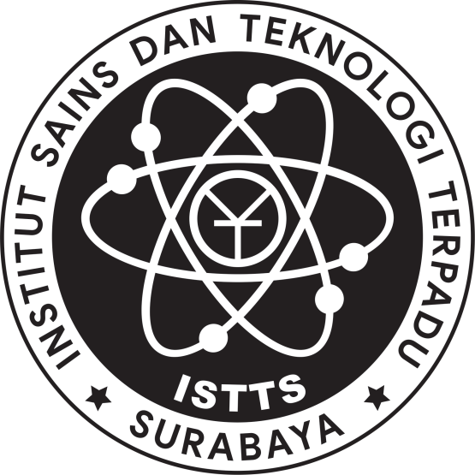

**Oleh :**

**Hans Felix 219180456**

**Hansen Valentino 219180457**

**PROGRAM SARJANA**

**PROGRAM STUDI SISTEM INFORMASI**

**FAKULTAS SAINS DAN TEKNOLOGI**

**INSTITUT SAINS DAN TEKNOLOGI TERPADU SURABAYA**

**SURABAYA**

**2023**